基于货币政策报告的民营企业融资支持政策文本分析

摘要：中国人民银行季度发布的货币政策报告是体现国家金融政策导向的权威文件。通过对历年报告进行词云分析和LDA主题挖掘，获取了我国历年实行的融资政策数据，发现我国民营企业的融资支持政策集中在深化利率市场化改革、信贷政策的结构引导作用、完善人民币汇率市场形成机制、推进金融机构改革、推行债券融资支持工具等方面，促进民营企业多渠道、低成本融资，缓解民营企业的融资压力，并且随着时间变迁，政策实施客体先后经历了中小企业、小微企业、民营企业的变化，民营企业逐渐成为政府关注的重点。现行的融资支持政策可以帮助民营企业有效缓解流动性风险问题，但存在金融机构与民营企业沟通不畅、中小金融机构资金短缺两个待解问题。从制度政策宏观层面对民营企业融资扶持政策进行调查研究,探究政府对民营企业的融资政策的变化、重视程度以及有效性,有助于政府推出适配的民营企业融资扶持政策，提高政策效能,推动民营经济高质量发展，防范化解民营企业风险。

关键词：民营企业；融资政策；流动性风险；LDA主题挖掘

Text analysis of financing support policy for private enterprises based on Monetary Policy Report

Abstract: The quarterly monetary policy report issued by the People's Bank of China is an authoritative document that reflects the orientation of the national financial policy. Through word cloud analysis and LDA theme mining of the reports over the years, the data of financing policies implemented in China over the years are obtained. It is found that the financing support policies of private enterprises in China focus on deepening the interest rate marketization reform, the structural guiding role of credit policies, improving the formation mechanism of RMB exchange rate market, promoting the reform of financial institutions, and implementing bond financing support tools, etc., which promote the multi-channel and low-cost financing of private enterprises, and alleviate the financing pressure of private enterprises. With the change of time, the objects of policy implementation have successively experienced small and medium-sized enterprises, small and micro enterprises and private enterprises. The current financing support policy can help private enterprises effectively alleviate the liquidity risk, but there are two problems to be solved: the poor communication between financial institutions and private enterprises and the shortage of funds in small and medium-sized financial institutions. Investigating and studying the financing support policies of private enterprises from the macro level of institutional policies, and exploring the changes, emphasis and effectiveness of the government's financing policies for private enterprises will help the government to launch appropriate financing support policies for private enterprises, improve the efficiency of policies, promote the high-quality development of private economy and prevent and resolve the risks of private enterprises.

Key words: Private enterprises; Financing policy; Liquidity risk; LDA topic mining

目 录

1 引 言 1
2 文献综述与理论介绍 1
2.1 民营企业融资政策梳理 1
2.2 文本分析法 3
3 民营企业融资政策文本分析 3
3.1 政策文本收集及预处理 3
3.2 高频词汇分布 4
3.3 词频变化分析 5
4 民营企业融资政策的LDA主题挖掘 6
4.1 LDA主题挖掘原理 6
4.2 融资政策主题数选择 7
4.3 融资政策主题强度分布及可视化 7
4.3 融资政策主题结构分析 9
5 民营企业融资政策文本挖掘结果分析 12
参考文献 13

1 引 言
民营经济是我国经济制度的内在要素，民营企业是经济肌体的“毛细血管”，中央政府非常重视我国民营企业的发展情况，多次开展民营企业座谈会共同商议民营企业发展所面临的困难，并提出解决办法。在2018年的民营企业座谈会上，习近平总书记提出六项举措依次是减轻企业税费负担、解决民营企业融资难融资贵问题、营造公平竞争环境、完善政策执行方式、构建亲情新型政商关系和保护企业家人身和财产安全来缓解民营企业危机，而在2022年的两会上李克强总理再次强调民营企业的发展问题并给予减税费、减风险、加服务、加保障的建议，要向民营企业释放政策红利，促进民营经济发展。政府对民营企业发展的重视也在中国人民银行各年的季度报告中充分体现，关于民营企业的融资支持政策随着民营企业现状不断改变，报告内容充分表明了政府对民营企业融资难融资贵问题纾困办法，因此有必要对央行货币政策报告关于民营企业融资政策内容进行文本调查研究。企业的生存发展也离不开其所处的外部环境，尤其是我国货币政策。政策文本分析能够探究货币政策的侧重点，研究其是否能有效解决我国民营企业现阶段面临的融资难、融资贵等问题，同时可以发现政策制定过程中可能存在的不足。基于此，本章聚焦于我国货币政策报告，在研究其词汇词频分布的同时引入LDA模型对其进行聚类分析，探究政策主题强度、主题结构，以期在全面的政策文本分析基础上精准挖掘现存民营企业治理难题，为改善政策质量和提升民营企业扶持力度提供有益参考。

2 文献综述与理论介绍

2.1 民营企业融资政策梳理
民营企业外生流动性风险影响因素很广泛，从总体上看主要受市场的不确定性影响，例如国际环境、金融危机、国内政策、通货膨胀等。在外生性影响因素中，企业流动性风险受国内相关政策影响较大。其中，不确定的货币政策也会不同程度地影响各企业的融资规划和资本结构。当国家实行宽松的货币政策时，即中央银行采取增加货币供给和降低利率的政策，刺激内需，将有利于企业销售增长和获得现金流；反之，在货币政策紧缩时期，民营企业在利率水平、还款期限、存款金额等方面都会遭受诸多约束，难以在货币政策转向时置换，导致企业必须承担高利率，极大影响了资金的使用效率。国内学者对货币政策如何影响民营企业流动性风险等问题也做出许多研究^{[1]}。祝继高和陆正飞（2009）研究发现企业的现金持有水平会随着货币政策紧缩程度的变化而变化，当货币政策缩紧时，外部融资约束增强，企业会提高现金持有水平从而防范企业流动性风险^{[2]}。冯建和王丹（2013）认为在货币政策紧缩时，企业尤其是民营企业会主动对资产重配置来应对货币紧缩产生的负向冲击^{[3]}。王周伟和王许利（2015）利用A股数据证实货币政策紧缩会增大企业流动性风险，且其对企业流动性风险的作用存在一个阈值，一旦超过阈值，就会加大企业流动性风险发生的可能^{[4]}。
近年来，为了缓解民营企业融资难融资贵的困境，降低企业流动性风险，人民银行、银保监会、财政部等相关部委相继出台了一系列的民营企业融资政策，从优化供给、加强监管、担保增信、降息让利等方面有效地为民营企业融资提供支持。2018年监管部门多方发力落地多项民企纾困政策，并设立民营企业债券融资支持工具；2019年中共中央、国务院印发《关于加强金融服务民营企业的若干意见》；2020年中共中央、国务院印发《关于营造更好发展环境支持民营企业改革发展的意见》，进一步推动民营企业融资环境改善。
其中，人民银行持续加大货币政策对民营企业的支持力度，通过再贷款、再贴现、常备借贷便利等多种货币政策工具实现对民营企业的定向调控，有效的缓解了民营企业融资难融资贵的问题。2021年下半年，人民银行于7月实施全面降准0.5个百分点，释放长期流动性1万亿元，更好支持实体经济；12月，再次全面降准0.5个百分点，释放长期资金约1.2万亿元，年中和年底两次降准共释放长期资金2.2万亿元。金融机构加权平均存款准备金率降至8.4%，较2018年初降低了6.5个百分点。与此同时，中国人民银行于2020年6月创设的两项直达实体经济的货币政策工具——普惠小微企业贷款延期还本付息政策和信用贷款支持计划也在继续发挥“稳企业、保就业”的作用。截至2021年11月末，人民银行通过普惠小微企业贷款延期还本付息支持工具，提供了189亿元激励资金，直接带动地方法人银行对2万亿元普惠小微企业贷款延期，撬动全国银行业机构对15.1万亿元贷款延期。人民银行通过普惠小微信用贷款支持计划提供3175亿元低成本资金，直接带动地方法人银行发放普惠小微信用贷款8794亿元，撬动全国银行业机构发放普惠小微信用贷款9.6万亿元，取得了明显效果。在价格方面，2022年1月，1年期中期借贷便利和7天期公开市场操作中标利率均下降10个基点，1年期LPR下行10个基点，5年期以上LPR下行5个基点，推动实际贷款利率进一步下行为金融系统向实体经济让利提供有利环境，支持经济高质量发展。
截至2021年末，全国民营企业贷款余额52.7万亿元，较2021年初增加5.5万亿元，同比增长11.5％；民营企业贷款年化利率为5.26％，较上年末下降0.09个百分点。可见，货币政策在治理民营企业难题方面取得了一定成效，但“冰冻三尺、非一日之寒”，民营企业融资难融资贵的老问题长期存在，解决民企融资问题仍然“道阻且长”。

2.2 文本分析法
根据文本分析法对政策文本进行预处理后，研究文本整体高频词分布，并运用wordcloud得到可视化词云图，最后进行LDA主题模型分析。图1显示了由单词-主题-文档三个部分组成的LDA模型。其中，Z为主题，W为关键词，N代表单词数，D代表文档数，K代表主题数，是单词-主题的概率分布，是文档-主题概率分布，是主题分布的Dirichlet先验分布参数， 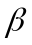是单词分布Φ的Dirichlet先验分布参数。LDA模型的生成过程如下：（1）从狄利克雷分布中抽样，生成文档D的主题分布；（2）从主题的多项式分布中抽样，生成文档D的第i个词的主题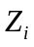；（3）从狄利克雷分布中抽样，生成主题Zi对应的单词分布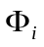；（4）从词语的多项式分布中采样，最终生成词语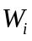。
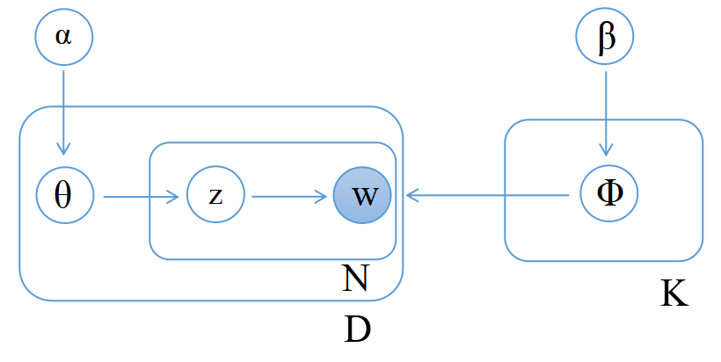
图 1 LDA模型结构

3 民营企业融资政策文本分析

3.1 政策文本收集及预处理
为了深入研究货币政策报告中针对民营企业提出的问题和解决措施，本文所选取的政策文本全部来源于中国人民银行各年各季度《中国货币政策执行报告》，数据采集时间为2001第一季度至2021第三季度，共83份政策文本，36万余字。本文首先用Excel对获得的原始政策文本经过人工数据清洗。目的是为了使数据满足模型计算所需求的格式要求，然后利用jieba库对每一份政策报告进行分词、自定义词典和停用词过滤等处理，得到最终数据集。

3.2 高频词汇分布
为了更进一步的了解货币政策报告中的文本特征，本文对政策文本进行分词、去停用词等操作，并以词汇频率作为指标进行排序，筛选出前30的关键词汇。从表12可以看出，利率、贷款、金融机构、人民币等词汇频率较高，说明利率市场、信贷市场和人民币汇率市场都是货币政策操作关注的焦点。

表1 高频词汇
词汇 | 频率 | 词汇 | 频率 | 词汇 | 频率
利率 | 1483 | 操作 | 884 | 发展 | 621
贷款 | 1342 | 金融 | 882 | 企业 | 616
金融机构 | 1337 | 货币 | 869 | 汇率 | 609
人民币 | 1297 | 管理 | 828 | 商业银行 | 578
银行 | 1098 | 中国人民银行 | 767 | 资金 | 556
支持 | 1046 | 政策 | 745 | 完善 | 543
市场 | 1019 | 农村 | 677 | 存款 | 496
信贷 | 1017 | 余额 | 640 | 发行 | 471
改革 | 944 | 引导 | 639 | 作用 | 446
流动性 | 924 | 外汇 | 638 | 投资 | 444

为了更加直观清晰地观察货币政策报告中的重点，本文按序选出前50个高频词汇制作可视化词云图。词云图中，距离中心越近、字体越大则说明词汇词频越高，如下图2所示。由图2可以看出，词频最高的词汇分别为“利率”“贷款”“金融机构”和“人民币”等，可以看出我国货币政策操作更侧重于深化利率市场化改革、信贷政策的结构作用、完善人民币汇率市场形成机制、推进金融机构改革等方面。



图2 词云图

3.3 词频变化分析
为了更加清晰明了地观测出我国政府对企业重视程度的转变，本文提取我国各年货币政策报告中中小企业、小微企业、民营企业等词汇的出现次数，如下图15所示。可以看出，在2001-2011期间，“中小企业”一词出现的频率远远高于另外两词；在2011年经济学家郎咸平提出了小微企业的概念后，“小微企业”一词开始出现在货币政策报告中，并逐渐超越“中小企业”所出现的次数。自此，我国开始注重小微企业的融资困难，并采取拓宽小微企业融资渠道、加大对其有效信贷投放力度等措施以缓解小微企业融资难、融资贵等问题。2018年我国出台《关于进一步深化小微企业金融服务的意见》，聚焦小微企业融资痛点，针对性的提出提升小微企业融资可得性，改善其现状的政策措施，因此“小微企业”一词出现频率具有显著上升，高达150次。同时，在2018年“民营企业”一词也占比较高，在货币政策报告中出现108次，2018-2021年间“民营企业”、“小微企业”两词虽然出现频率有所下降，但占比仍然高于“中小企业”，“中小企业”一词逐渐淡出人们视线。习近平总书记于2018年召开民营企业座谈会，期间明确指出民营企业是推动社会主义市场经济发展的重要力量，要求加大金融机构对小微、民营企业的信贷投放力度，并推出民营企业债券融资支持工具等多种措施来稳定民企融资。综上所述，这三个词汇的词频在货币政策报告中呈现“中小企业——小微企业、民营企业”的趋势变化，小微、民营企业尤其是民营企业逐渐受到政府的重视。

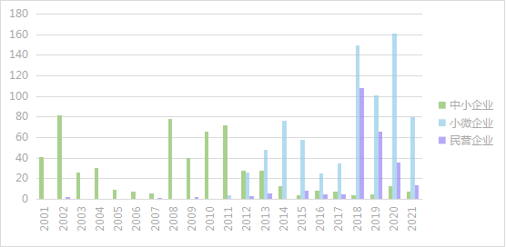
图 3 词频变化图

4 民营企业融资政策的LDA主题挖掘

4.1 LDA主题挖掘原理
LDA模型是由Blei等（2003）提出的一种基于概率模型的主题模型算法[74]，是一种包含单词、主题和文档的三层贝叶斯概率模型，通常用于文本挖掘，可以用来识别大规模语料库中的潜在隐藏的主题信息。LDA模型在PLSI模型的基础上对三层结构进行改善，给文档-主题分布与单词-主题分布参数分别加上狄利克雷先验分布，构成贝叶斯框架结构，运用到gamma函数、二项分布、beta分布、Dirichlet分布和Gibbs采样。设一个文档由多个主题组成，并且每个主题包含单词的概率分布，则文档里生成每个单词的概率如下所示：
货币政策报告具有数量庞大、文字严谨、内容繁多的特征，且政策文本内容含义会随着语言的改变而发生变化，采用传统文本分析方法难以有效挖掘出隐藏在文本背后的真实含义，并可能对文本中含有的同义词、多义词等难以识别。因此，提高政策文本内涵精确度是政策文本分析中不可缺少的环节，引入LDA主题模型能够有效地解决以上问题。

4.2 融资政策主题数选择
本文采用困惑度指标的方法决定最优主题数目，主题困惑度表示文档所属主题的不确定性，困惑度越小说明模型预测准确度越高，模型泛化能力越强。根据手肘法，当曲线位于最低的拐点处时困惑度最小的位置即为文档最佳主题的位置。由图4可以看出，困惑度随着主题数的增加呈现先下降后上升的波动趋势，当K=4时困惑度最低，所以本文货币政策报告分析的最佳主题数定为4。
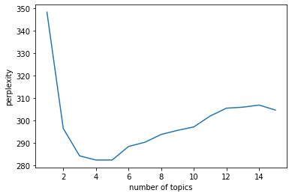
图 4 最佳主题数

4.3 融资政策主题强度分布及可视化
由主题强度是用来衡量聚类后的每个主题在语料库中占的相对分量，利用LDA模型中的文档—主题矩阵和主题—词矩阵，得到每篇文档与每个主题和每个主题与每个词的后验概率，计算主题强度结果能够反映我国货币政策报告对每个领域的重视程度。主题强度计算公式如下：

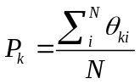

其中，代表第k个主题词的强度，能够体现主题的宏观均值；是指政策报告样本的个数；表示第k个主题在第i个样本中的概率。

表 2 主题强度表
主题 | 主题1 | 主题2 | 主题3 | 主题4
主题强度 | 48.70% | 25.50% | 18.80% | 7.00%

图5为LDAvis做出的主题强度分析结果，其中每个圆都代表一个主题，圆越大表示该主题的文档数目越多，每个圆心之间的远近距离表示主题之间的关联程度。通过图5可以看出，各主题之间距离较大，说明主题间相似程度较低。如表2所示，四项主题按主题强度由高到低排序分别为48.70%、25.50%、18.80%、7.00%，其中主题1在货币政策报告中占比最大，主题4占比最少。

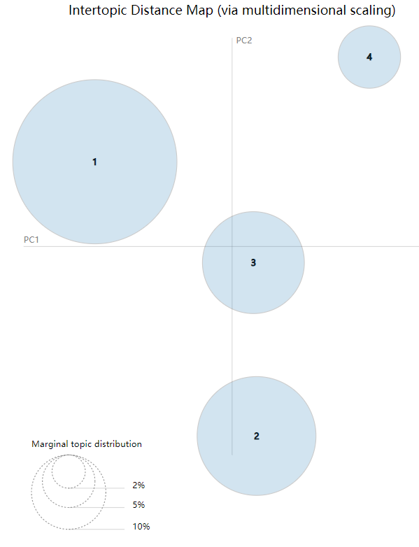
图 5 LDA主题强度分析结果

4.3 融资政策主题结构分析
通过LDA可以得到主题词分布，获取每个潜在主题的结构。结构中包含每个主题下相关度最大的十个词语，其中概率值越大，说明该词与主题的关联程度越大。通过LDA主题模型对2001-2021年我国货币政策报告进行主题归类，设置α=0.1，β=0.01，呈现出词频比重可视图及词项相关度的量化输出。图6展示了主题3的估计词频占整体词频的比重，该图呈现了货币政策报告中与主题3关联程度最高的前30个词汇，由高到低分别为“基准利率”“债券”“债券市场”等。

图 6 词频比重可视图
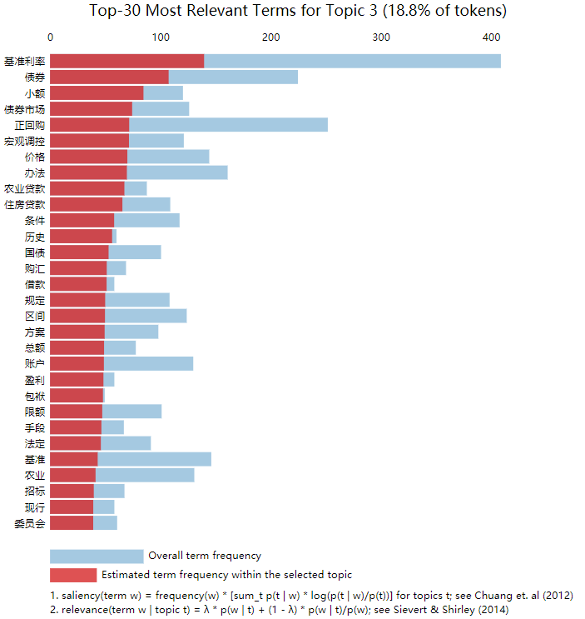
表3展示了各个主题下的前10个主题词其及相关度，LDA得到的四个主题是特征词构成的集合，每个主题都凸显出我国货币政策执行报告的重点领域。归纳总结排名前10的主题词及相关度后，将4个主题分别命名为结构性货币政策工具、公开市场操作、债券市场和外汇管理体制。
主题1是结构性货币政策工具。主题1中特征词“借贷”的相关度为0.0678、“常备”的相关度为0.0305、“定向”的相关度为0.0253，是主题中相关度最高的词汇，可以推断出该主题为结构性货币政策工具，其中包含常备借贷便利、中期借贷便利、定向中期借贷便利、再贷款再贴现等政策工具。中期借贷便利工具主要目的是引导其加大对小微企业和“三农”等重点领域和薄弱环节的支持力度，促进降低社会融资成本。定向中期借贷便利主要为金融机构加大对民营企业的信贷投放力度提供了一定的优惠利率和稳定的长期资金来源，降低融资成本，有效落实中央支持小微企业和民营企业的政策，两种工具自颁布以来都在一定程度上改善了民营企业的现状。截止至今，定向中期借贷便利操作余额已经超过8000亿元。2018年以来，央行推出“三支箭”政策组合，其中第一支就是“银行贷款”，即有效运用货币政策工具，加大信贷支持力度，通过定向降准的覆盖面、扩大普惠金融、增加再贷款再贴现额度，以及创设定向中期借贷便利等，为民营企业额的信贷投放提供长期稳定的资金来源。政策推出之后，银行对支持民营、小微企业的金融机构给予进一步的政策倾斜，并且新增专项指标用于激励金融机构加大对民营企业信贷投放的力度，融资难、融资贵问题得到有效缓解。
主题2是公开市场操作。主题2中特征词“基准利率”相关度为0.0300、“正回购”相关度为“0.0227”、“国库”相关度为0.0209，可以推断出该主题为公开市场操作，公开市场操作也是我国重要的三大货币政策工具之一，主要通过在货币市场上买卖有价证券以调节货币供应。货币政策报告中提到，要灵活开展公开市场操作，适度进行现金投放以保持基础货币平稳增长和货币市场利率相对稳定。2021年末，中国人民银行授权全国银行间同业拆借中心公布1年期LPR下降5个基点，在此之前LPR已经19个月未变。此时下调LPR利率，有助于金融机构进一步降低实体经济的融资成本，保持经济平稳运行。2022年1月，央行下调公开市场操作中标利率10个基点，债券市场利率相应下降，引导企业贷款利率下降，推动企业融资成本稳中有降。
主题3是债券市场。债券市场是我国金融体系中不可或缺的部分，也是传导货币政策的重要载体。债券市场规模近几年的高速增长为我国货币政策传导提供了更大的操作空间，也为民营企业提供了低风险的投融资工具，有效地缓解民企融资难、融资贵的问题。债券市场受货币政策的影响主要表现在促进市场化利率形成、改善公开市场操作环境和增强货币传导效率等方面。央行“三支箭”政策中第二支箭便是设立民营企业债券融资支持工具：计划由央行提供部分初始资金，通过出售信用风险缓释工具和担保增进等方式，为当前遇到融资困难但前景较好的民营企业发放债券，提供信用支持，该计划目前也取得了积极成效。我国应不断完善债券市场体制机制，积极发挥债券市场服务民营企业作用，加大对民营企业的支持力度，优化民营企业的融资环境，拓宽其融资渠道。2021年国内债券发行总额为61.62万亿元，创历史新高，比2020年增加4.74万亿元，同比增加8.33%。其中，国债发行规模达6.80万亿元，与2020年7.12万亿元的国债发行规模相比，减少0.32万亿元，同比减少4.50%；地方政府债券发行规模达7.48万亿元，与2019年6.44万亿元的地方政府债券发行量相比，增加1.04万亿元，同比增长16.12%
主题4是外汇管理体制。主题4中从特征词“顺差”“出口”“外汇储备”等可以推测出主题4为外汇管理体制。货币政策中提出要继续推进外汇管理体制改革，改善外汇服务。改革旨在实现境内、境外企业的统一待遇，为企业融资提供了更多的便利。境内企业可以在接受境外机构担保的情况下，以较低的成本向境内金融机构融资，便捷程度大幅提升，有效地缓解了企业融资难、融资贵的问题。2019年，为便利企业融资，外汇管理部门推出跨境金融区块链服务平台，通过“政保银企”之间多种信息共享，帮助银行更加快速准确地把握企业融资真实性需求，该平台使得银行办理融资业务的速率大大提高。截至2021年9月底，该平台累计完成融资放款笔数超过17万笔，金额超过1120亿美元，服务企业超过9500家。不仅如此，2022年1月，外汇局在上海、广东、海南和浙江省开展跨境贸易投资高水平开放试点。一方面可以拓宽企业跨境融资渠道，支持企业借用外债；另一方面可以提升跨境融资的便利程度，扩大资金适用范围。

表 3 主题词汇及相关度
结构性货币政策工具 |  | 公开市场操作 |  | 债券市场 |  | 外汇管理体制
词汇 | 相关度 | 词汇 | 相关度 | 词汇 | 相关度 | 词汇 | 相关度
借贷 | 0.067830 | 基准利率 | 0.029996 | 基准利率 | 0.024486 | 增幅 | 0.036404
常备 | 0.030499 | 正回购 | 0.022670 | 债券 | 0.018849 | 独资 | 0.035315
定向 | 0.025259 | 国库 | 0.020853 | 小额 | 0.014849 | 供应量 | 0.034707
抵押 | 0.016751 | 金额 | 0.019766 | 债券市场 | 0.013052 | 顺差 | 0.028956
精准 | 0.014373 | 出口 | 0.018485 | 正回购 | 0.012582 | 结售汇 | 0.025458
框架 | 0.012984 | 节奏 | 0.017460 | 宏观调控 | 0.012548 | 出口 | 0.020272
供给 | 0.012008 | 动态 | 0.017334 | 价格 | 0.012288 | 程度 | 0.017911
动用 | 0.010788 | 现金管理 | 0.016808 | 办法 | 0.012213 | 比重 | 0.017756
结构性 | 0.010188 | 调整机制 | 0.014114 | 农业贷款 | 0.011818 | 本外币 | 0.016728
民营企业 | 0.010043 | 外债 | 0.012843 | 住房贷款 | 0.011501 | 外汇储备 | 0.016086

5 民营企业融资政策文本挖掘结果分析
本文根据LDA主题挖掘模型，对我国20年来的货币政策报告进行挖掘，并通过高频词、词频变化、主体强度、主题结构分析得到下述结论。
（1）我国货币政策操作更侧重于深化利率市场化改革、信贷政策的结构引导作用、完善人民币汇率市场形成机制、推进金融机构改革等方面。
（2）在二十世纪初期，中小企业受到明显的重视，2011年推出“小微企业”一词后，其代替“中小企业”成为了政府关注的重点，近年来货币政策报告中也逐渐开始关注“民营企业”一词，并采取多种措施以缓解其融资难、融资贵等问题。
（3）结构性货币政策工具完美发挥其牵引带动的重要作用，民营企业融资成本大幅降低，有效地推进了民营企业的发展建设；债券市场也积极发挥其服务民营企业作用，有效促进民营企业债券融资，缓解其融资压力；外汇管理体制在帮助民营企业纾困方面也起到了一定作用，为民营企业拓宽了跨境融资渠道。
总之，我国民营企业的融资扶持政策与民营企业面临的融资问题基本适配，但也有不足之处：一方面，一般的金融机构信息不对称，无法像中小金融机构一样足够了解民营企业经营状况、信用状况等信息，无法做出正确的判断；另一方面，中小金融机构缺少资金吸收来源，无法满足民营企业的实际资金需求。

参考文献
- 唐燚.浅析货币政策不确定性背景下的企业流动性管理[J].中国总会计师,2019,(06).
- 祝继高,陆正飞.货币政策、企业成长与现金持有水平变化[J].管理世界,2009,(03).
- 冯建,王丹.货币政策紧缩、资产配置与企业绩效[J].宏观经济研究,2013,(06).
- 王周伟,王许利.货币政策、商业信用与企业流动性风险——来自中国A股市场的经验证据[J].会计与经济研究,2015,29(06).
- 张思松,陈文.基于LDA模型和语义网络的线上文本挖掘方法[J].安庆师范大学学报(自然科学版),2022,28(02):41-45.DOI:10.13757/j.cnki.cn34-1328/n.2022.02.008.
- 肖明,商慧语,肖毅,廖莉莉.基于LDA模型的统计学热门主题挖掘及知识图谱分析[J/OL].华中师范大学学报(自然科学版):1-11[2022-05-26].http://kns.cnki.net/kcms/detail/42.1178.N.20220428.1036.002.html.
- 张锦,周丽. 新冠肺炎疫情下基于LDA模型的我国体育类微博主题分析与启示[C]//.第十二届全国体育科学大会论文摘要汇编——专题报告（体育信息分会）.[出版者不详],2022:92-94.DOI:10.26914/c.cnkihy.2022.004939.

